FS - 57 kg
Qualif. |  |  | 1/8 Final |  | 1/4 Final |  | 1/2 Final |  | Final 1-2
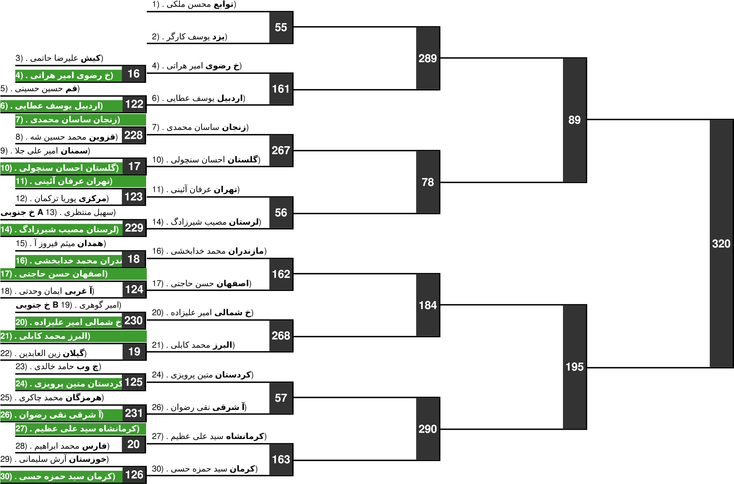
Repechage |  | Repechage |  | Final 3-5
306
98
319
316

207
FS - 61 kg
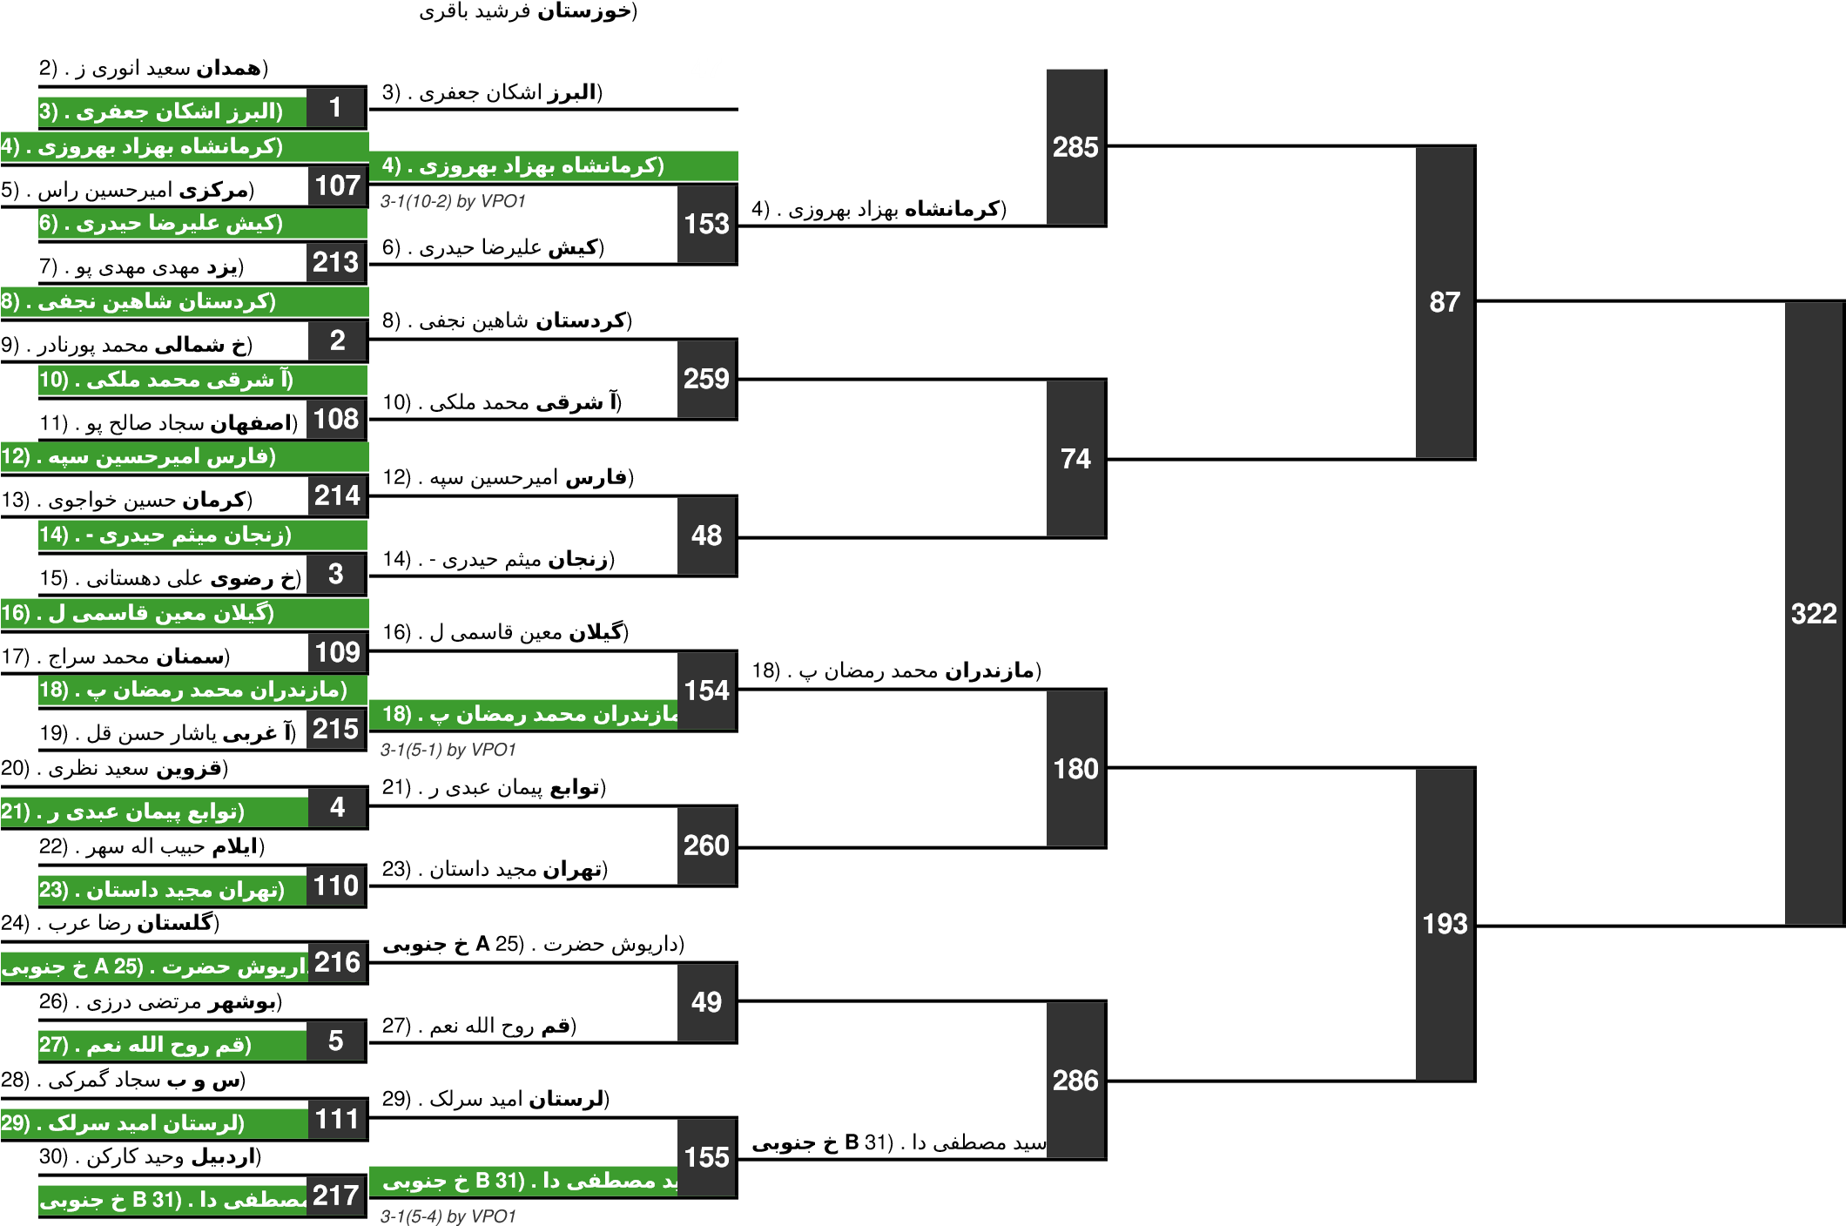
Repechage |  | Repechage |  |  | Final 3-5
305
97
321
315

206
FS - 65 kg
1/16 Final |  | 1/8 Final |  | 1/4 Final |  | 1/2 Final |  | Final 1-2
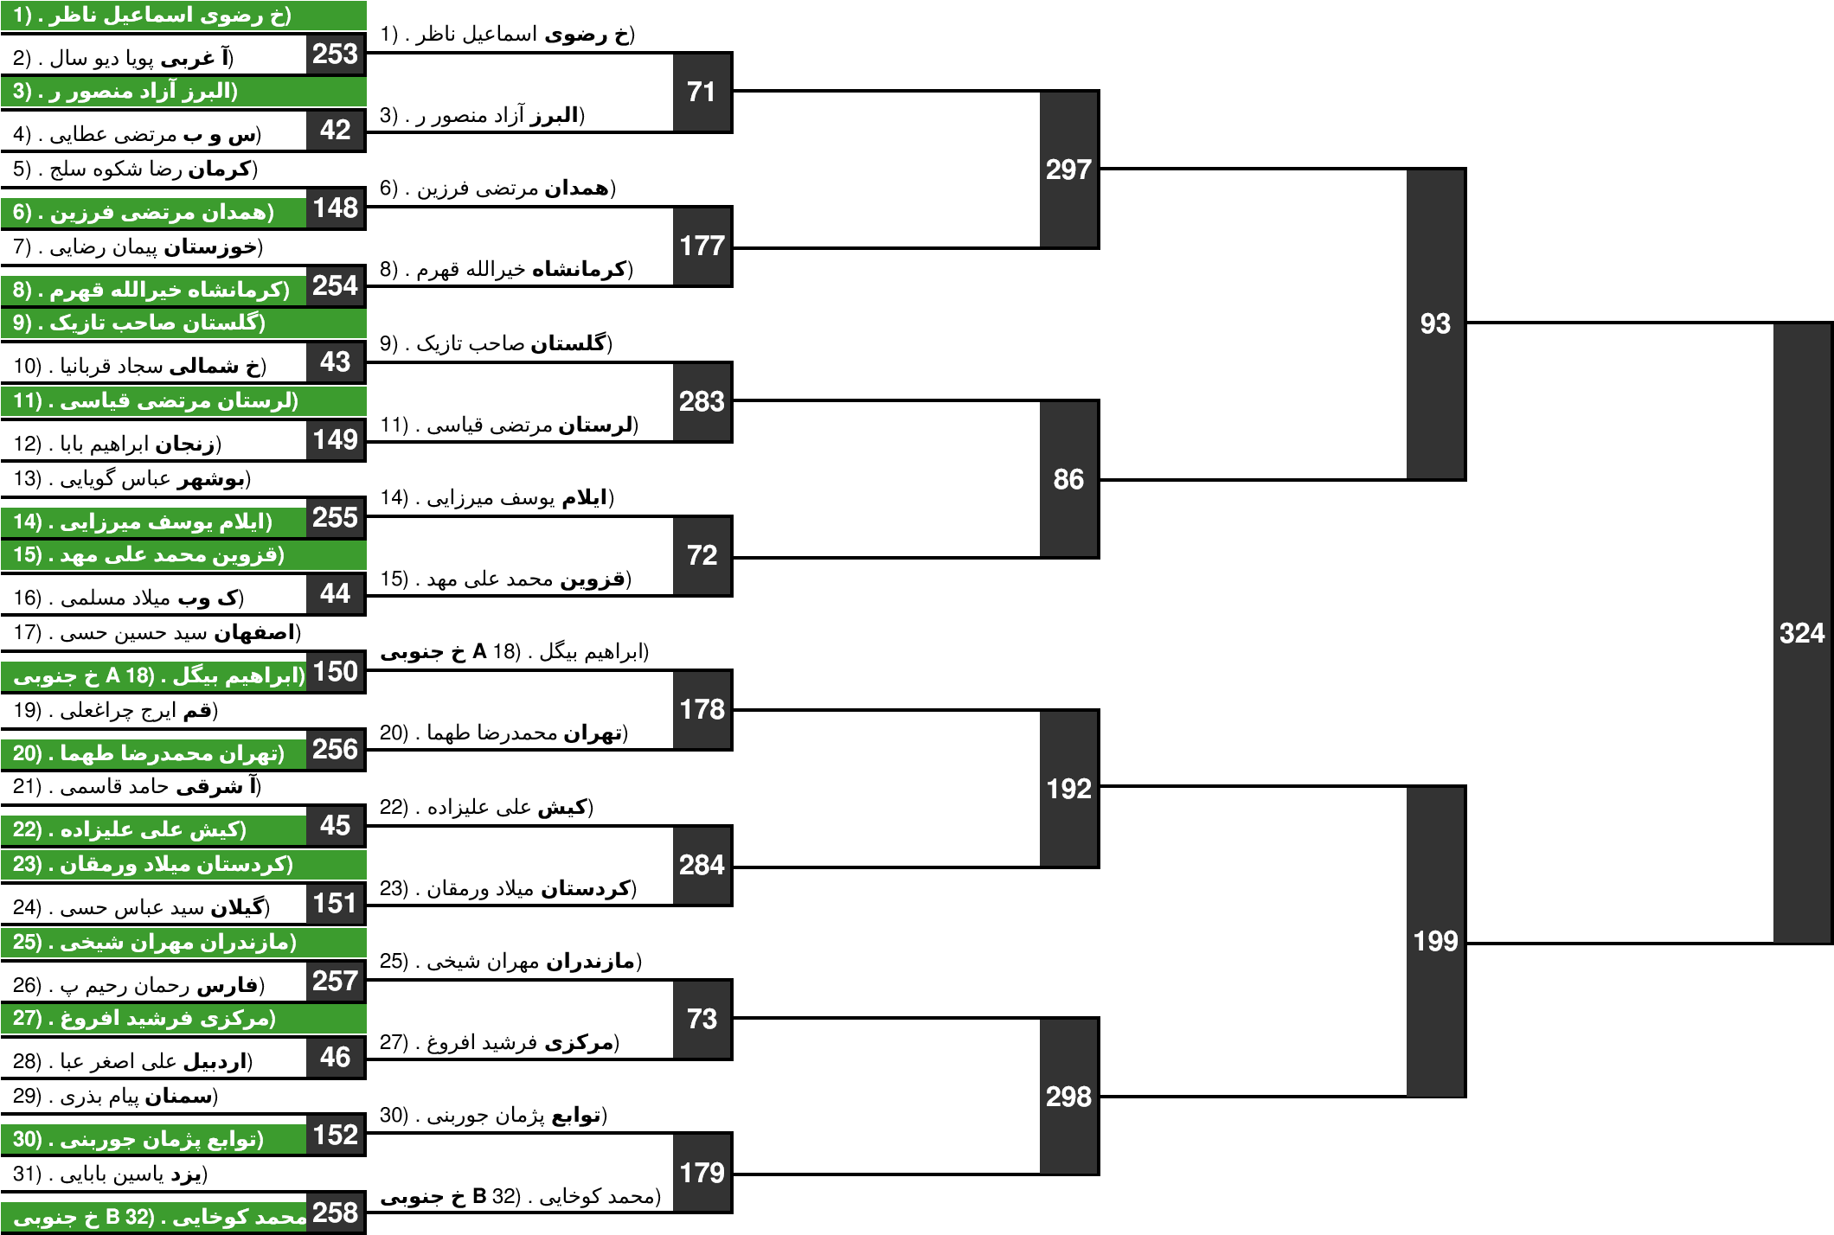
Repechage |  | Repechage |  | Final 3-5
308
100
323
318

209

FS - 70 kg
(گلستان سید محمد حسی
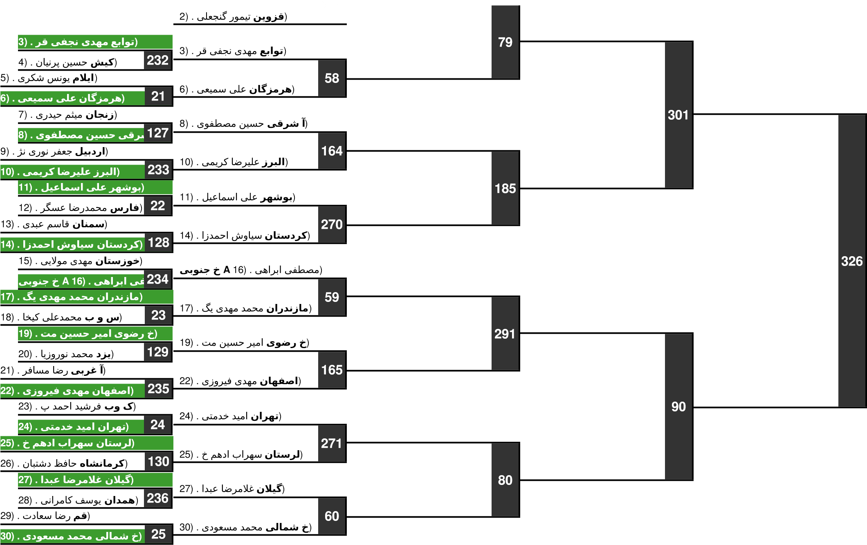
Repechage |  | Repechage |  | Final 3-5
95
204
325
105

313
FS - 74 kg
(توابع محمد امیری
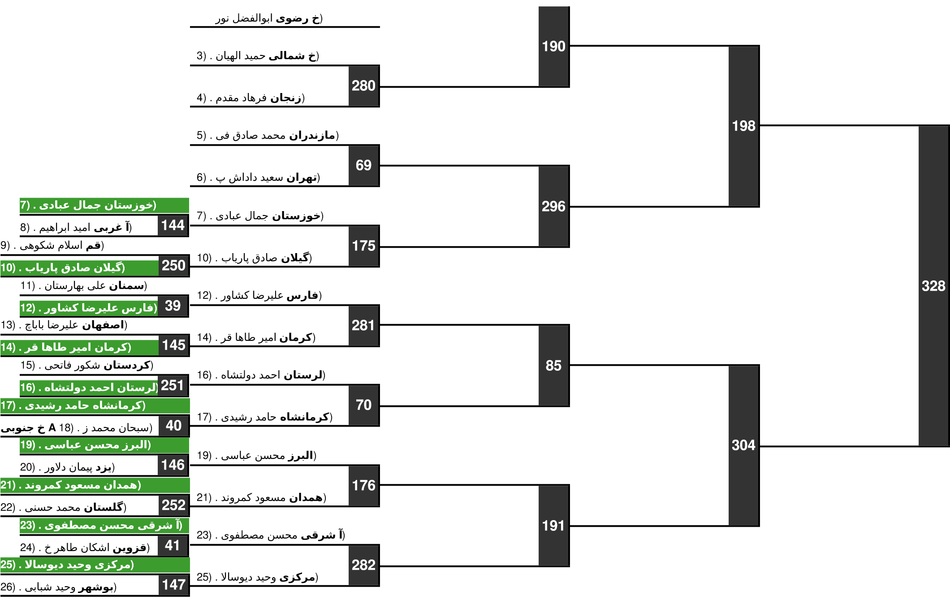
Repechage |  | Repechage |  |  | Final 3-5
202
311
327
212

103
FS - 79 kg
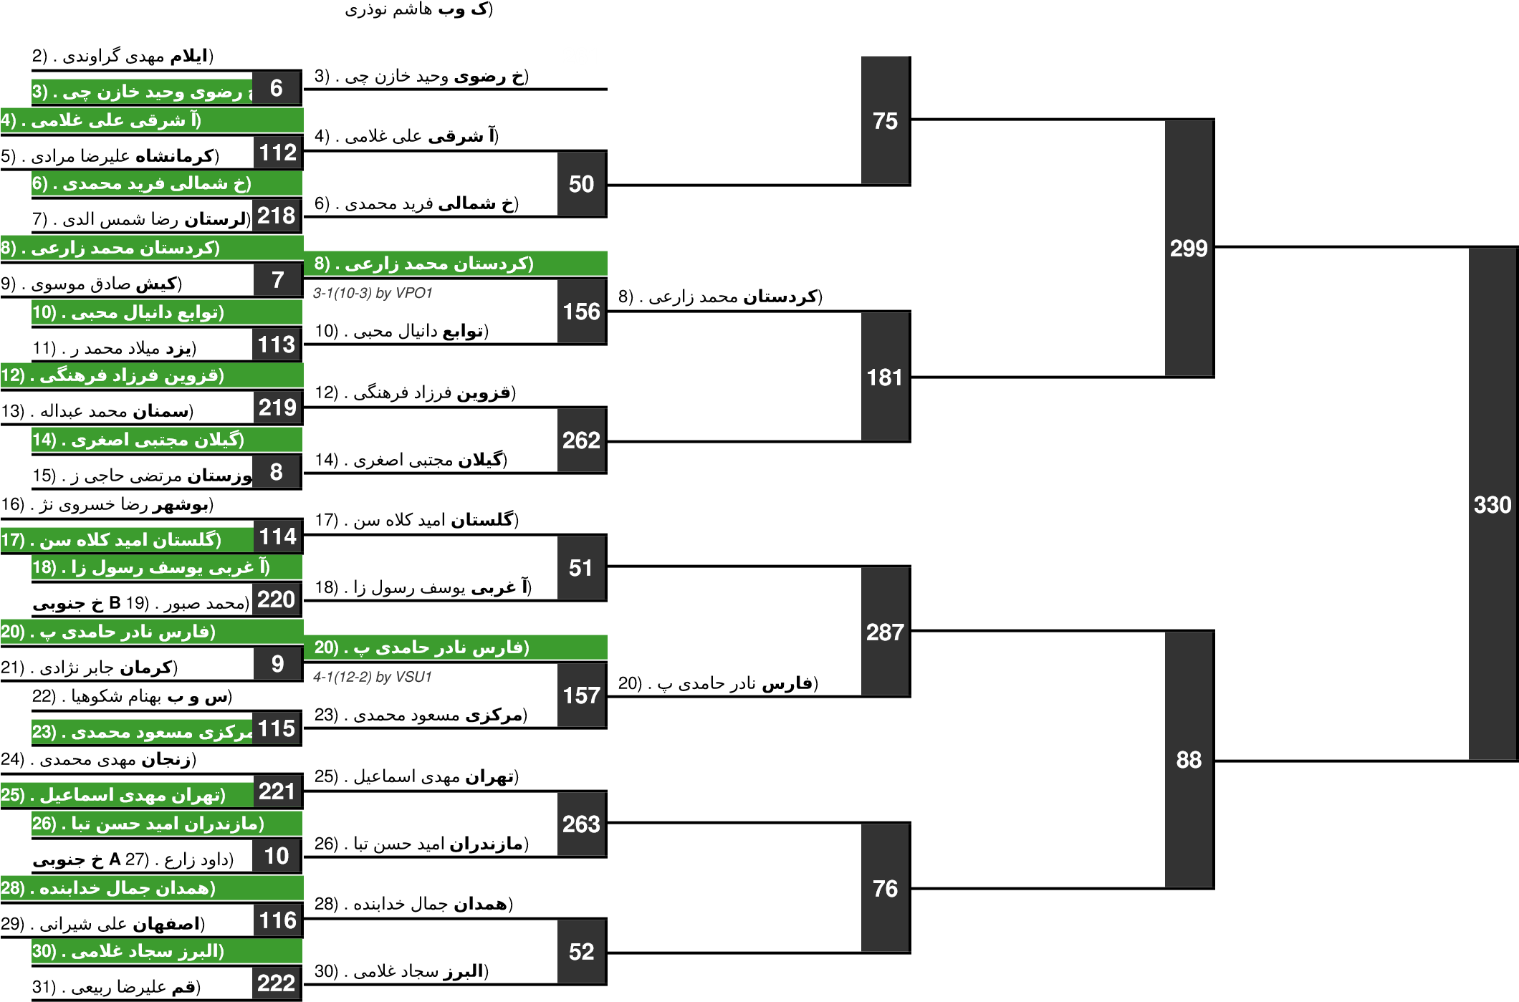
Repechage |  | Repechage |  | Final 3-5
94
203
329
104

312
FS - 86 kg
(همدان فردین قهرمان
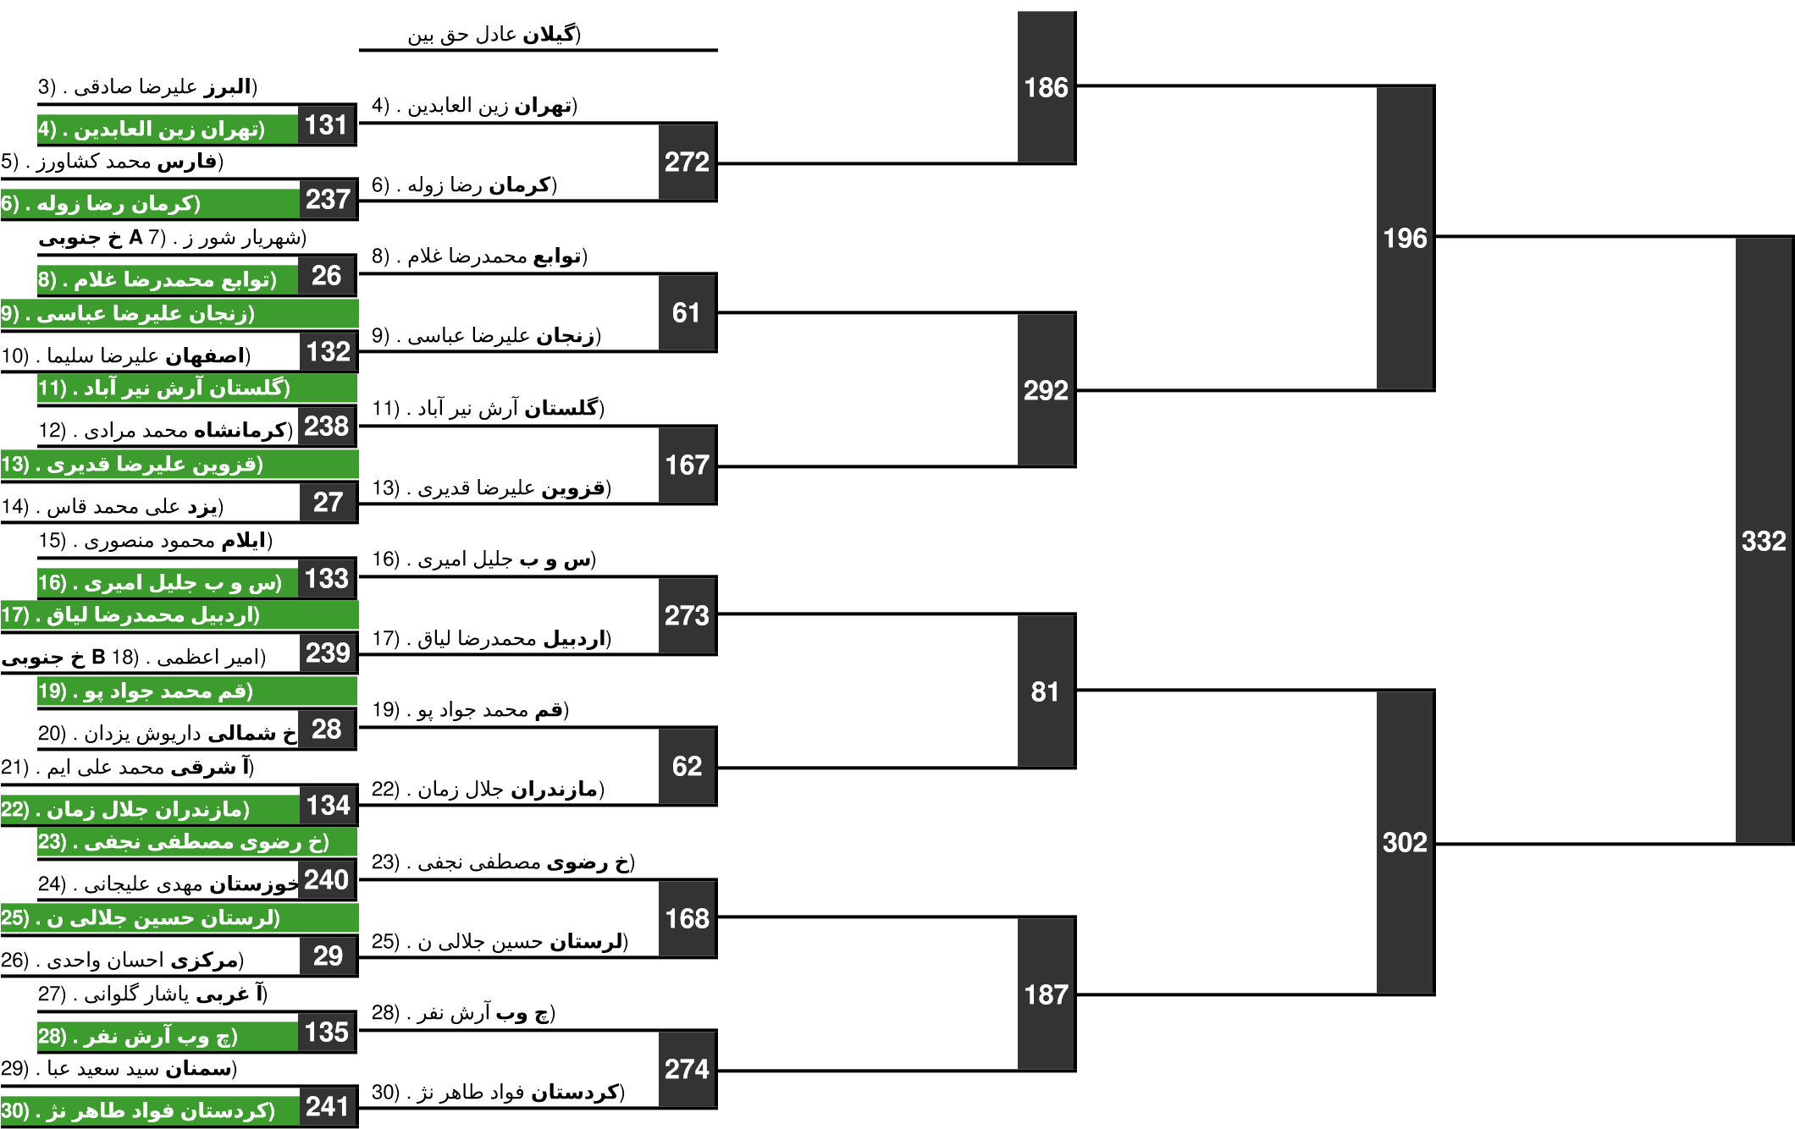
Repechage |  | Repechage |  | Final 3-5
201
310
331
211

102

FS - 92 kg
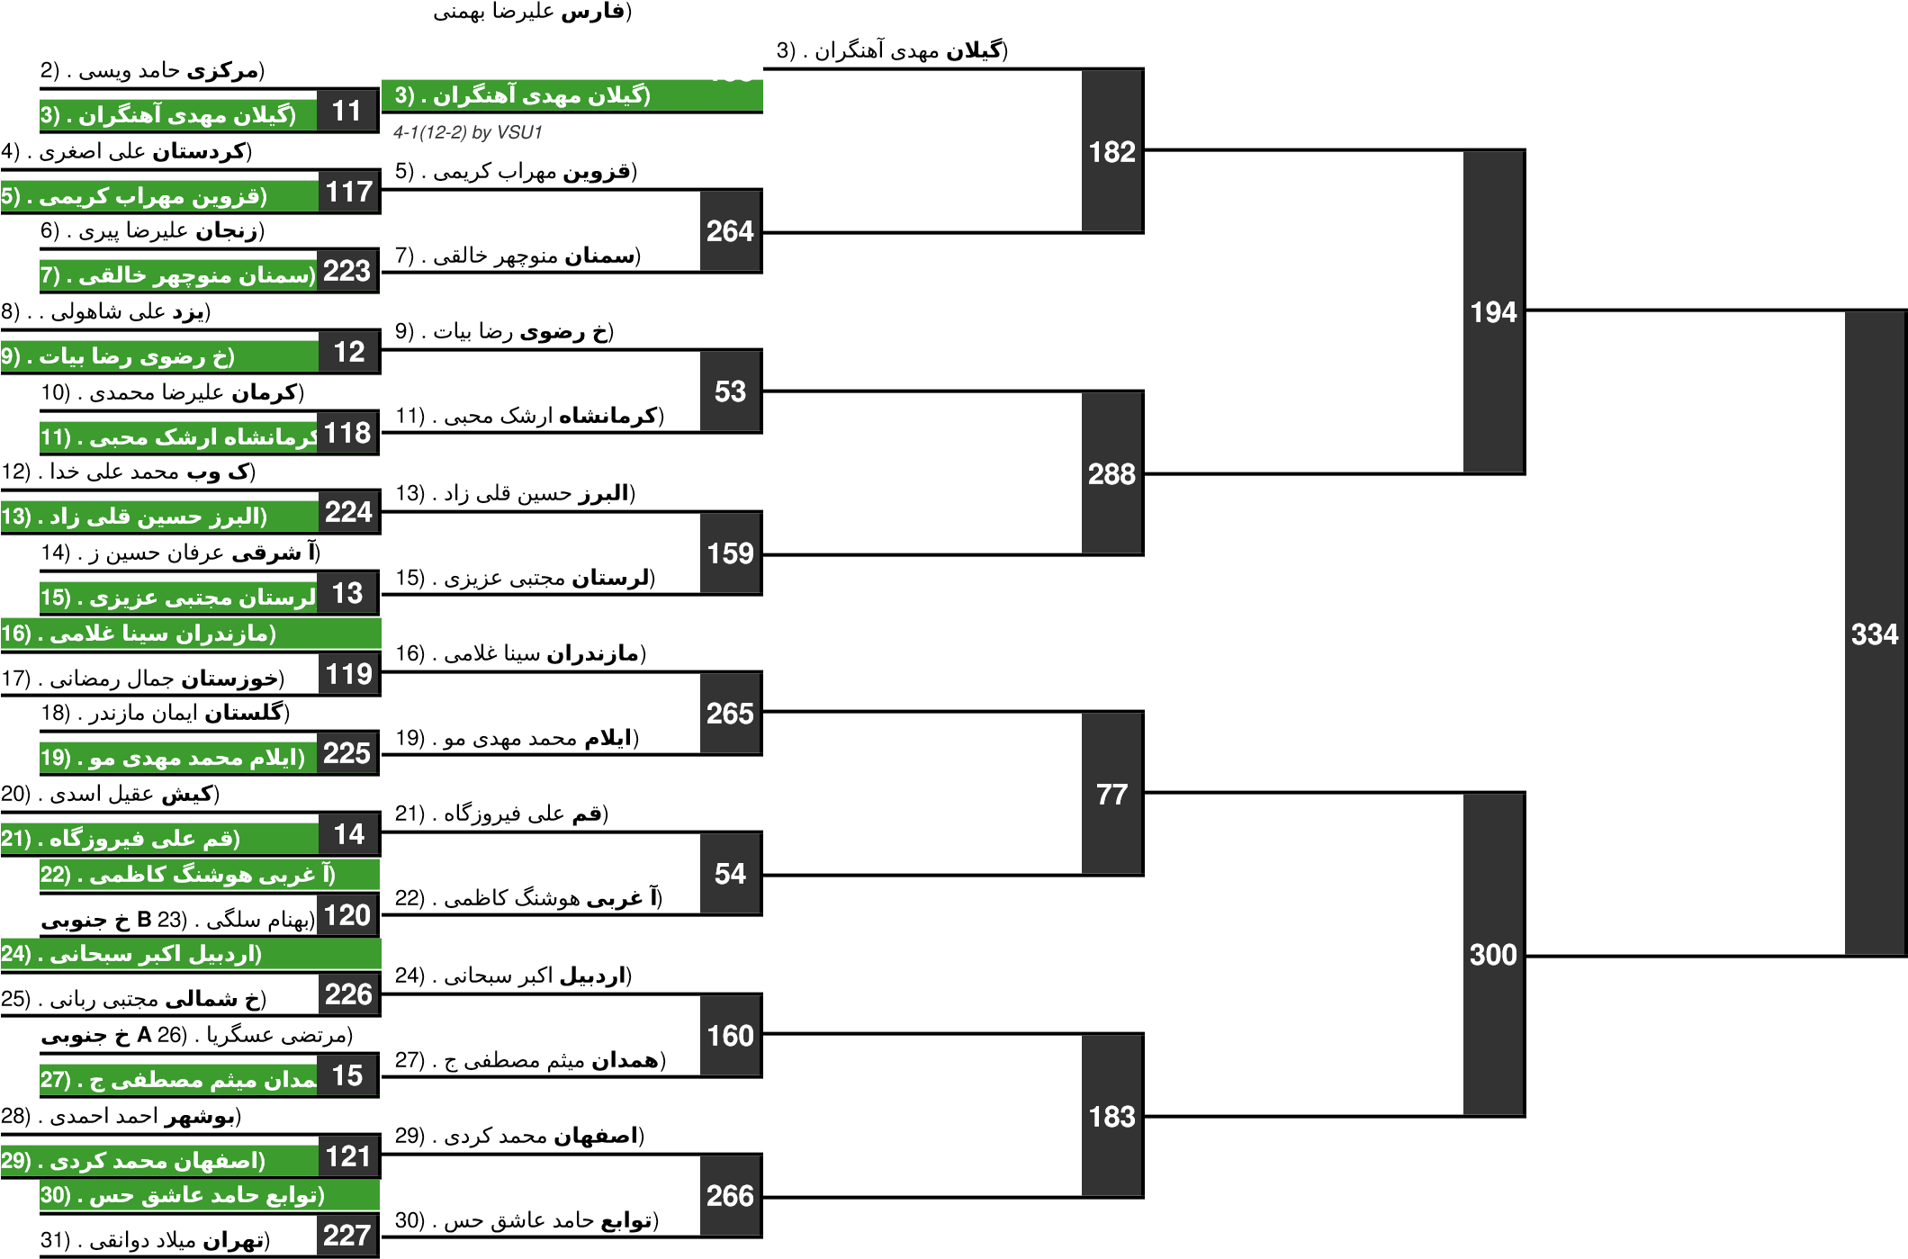
Repechage |  | Repechage |  | Final 3-5
200
309
333
210

101
FS - 97 kg
(کردستان حمید فتحی
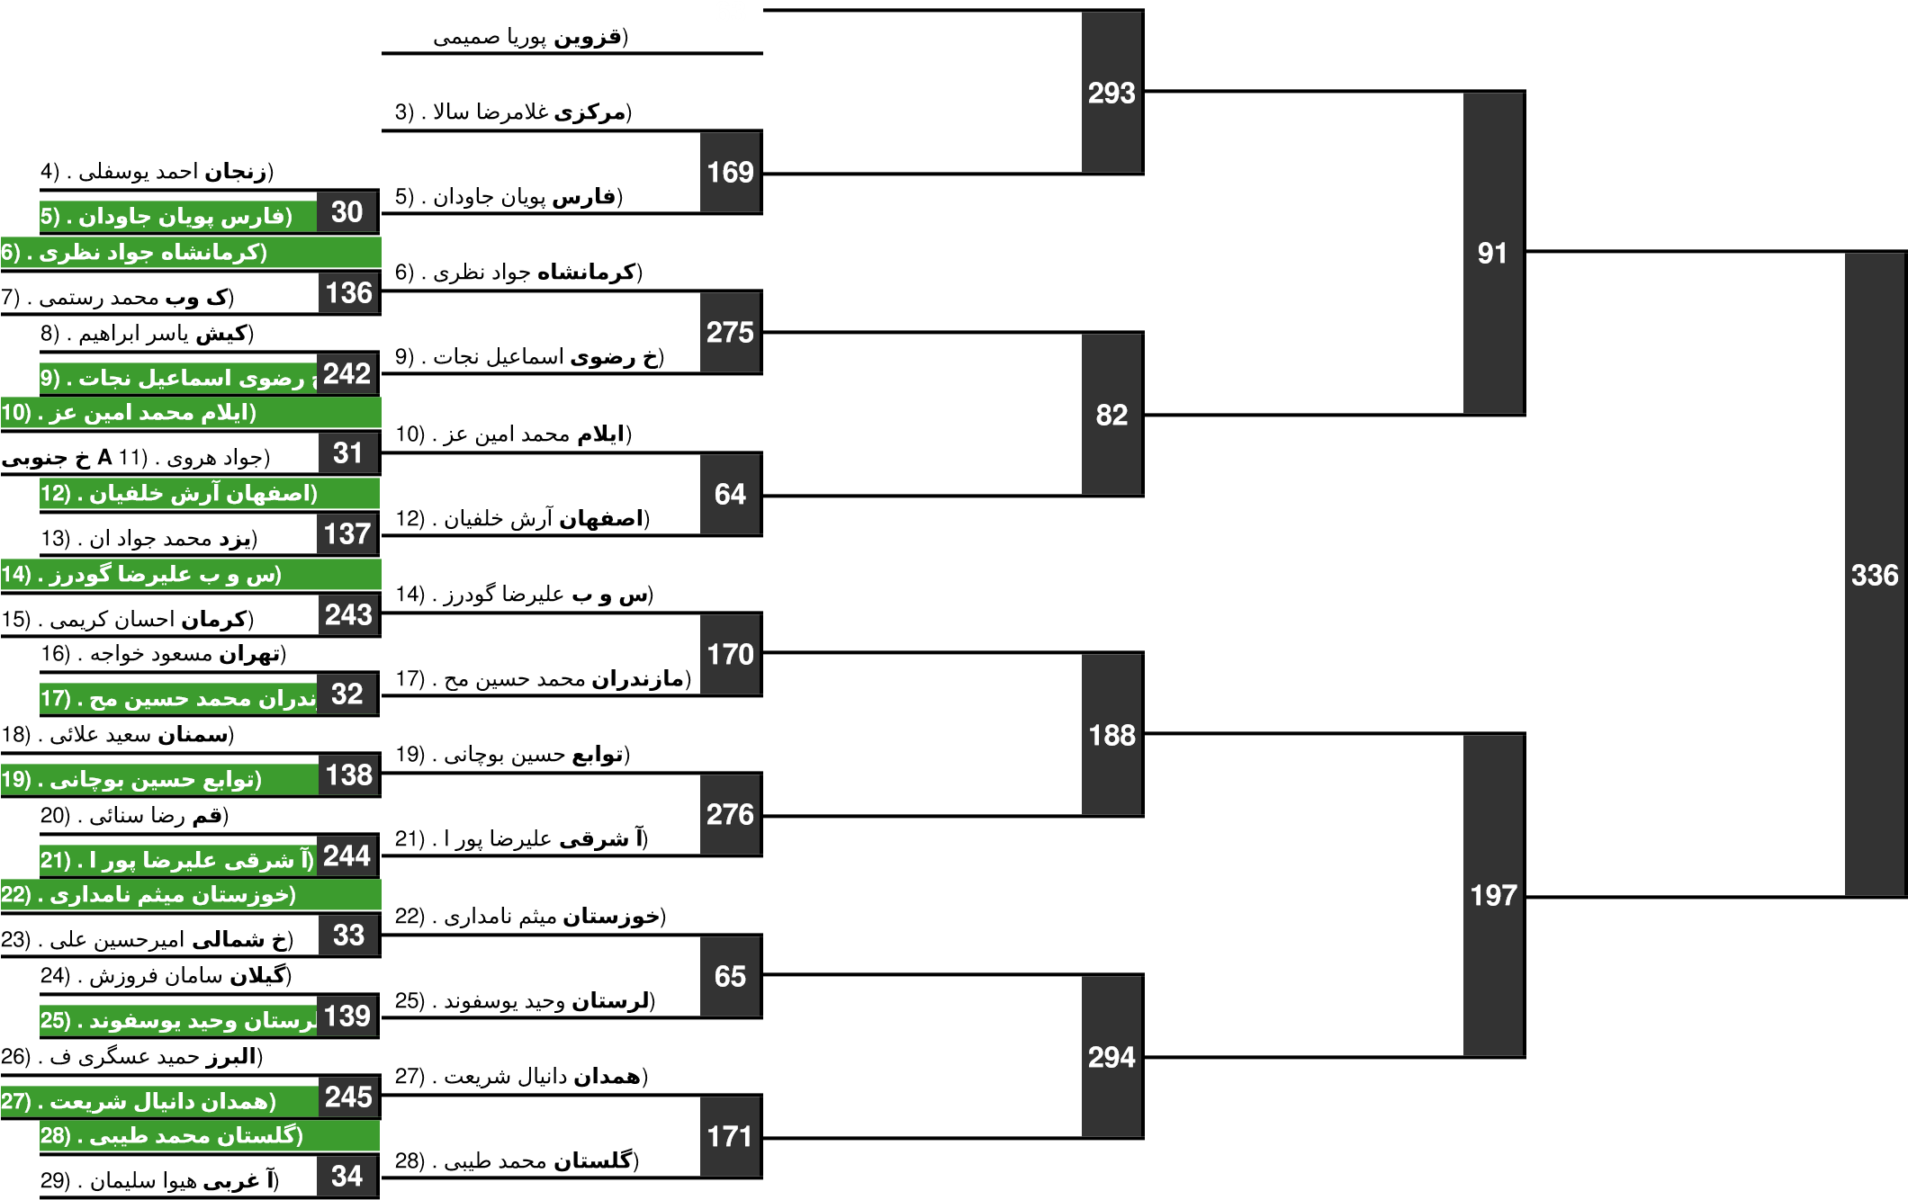
Repechage |  | Repechage |  | Final 3-5
307
99
335
317

208
2019-10-03 17:16:58 FS - 125 kg

Qualif.
(ایلام محسن صفری
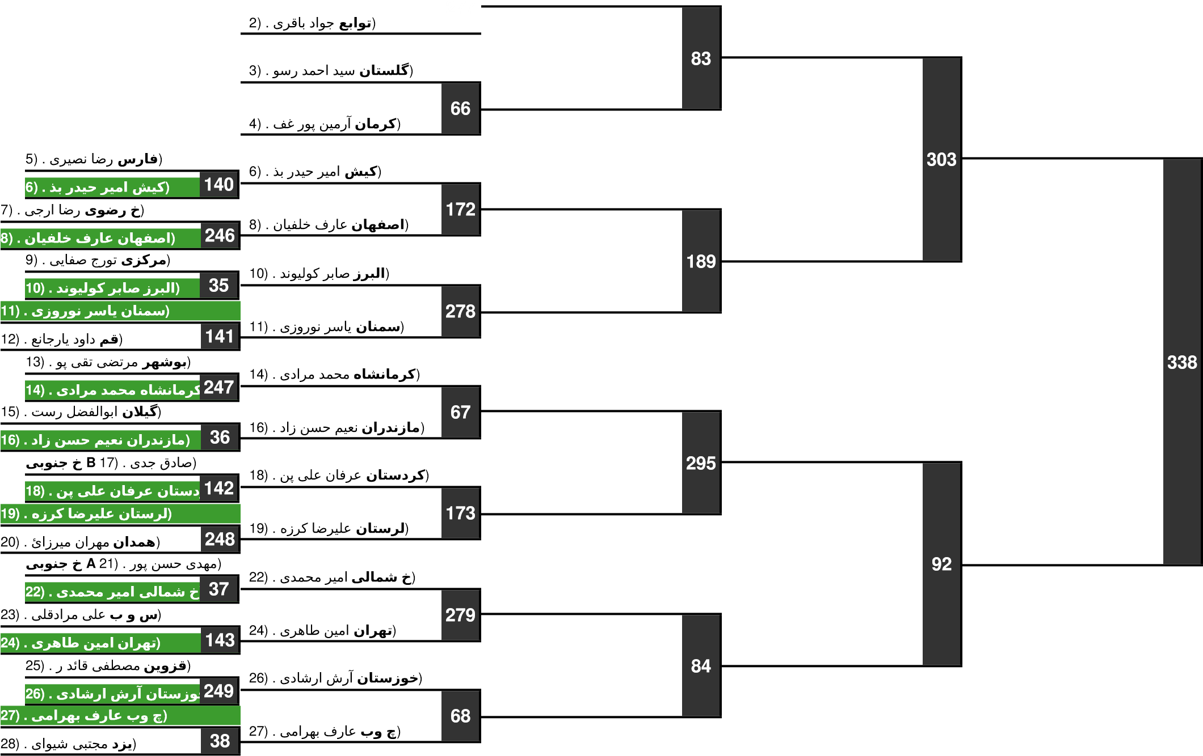
Repechage |  | Repechage |  | Final 3-5
96
205
337
106

314

Freestyle - Seniors - 57 kg - Results

Qualif. - FS - 57 kg
Match | Wrestler | TP | CP | Victory | Time | CP | TP | Wrestler
16 | کیش - علیرضا حاتمی | 2 | 0 | DSQ | Not specified | 5 | 3 | خ رضوی - امیر هراتی
122 | قم - حسین حسینی | 0 | 0 | VSU | Not specified | 4 | 10 | اردبیل ₋ یوسف عطایی
228 | زنجان ₋ ساسان محمدی | 18 | 4 | VSU1 | Not specified | 1 | 8 | قزوین - محمد حسین شهسواری
17 | سمنان - امیر علی جلالی | 0 | 0 | VSU | Not specified | 4 | 10 | گلستان ₋ احسان سنچولی
123 | تهران - عرفان آئینی | 9 | 3 | VPO | Not specified | 0 | 0 | مرکزی - پوریا ترکمان
229 | سهیل منتظری A - خ جنوبی | 6 | 1 | VSU1 | Not specified | 4 | 16 | لرستان ₋ مصیب شیرزادگان
18 | همدان - میثم فیروز آبادی | 6 | 1 | VPO1 | Not specified | 3 | 11 | مازندران ₋ محمد خدابخشی
124 | اصفهان ₋ حسن حاجتی | 8 | 3 | VPO1 | Not specified | 1 | 2 | آ غربی - ایمان وحدتی
230 | امیر گوهری B - خ جنوبی | 1 | 1 | VSU1 | Not specified | 4 | 12 | خ شمالی - امیر علیزاده
19 | البرز - محمد کابلی | 13 | 3 | VPO1 | Not specified | 1 | 4 | گیلان - زین العابدین فلاح
125 | چ وب - حامد خالدی | 2 | 1 | VPO1 | Not specified | 3 | 6 | کردستان ₋ متین پرویزی
231 | هرمزگان - محمد چاکری | 0 | 0 | VSU | Not specified | 4 | 10 | آ شرقی - نقی رضوان
20 | کرمانشاه ₋ سید علی عظیمی | 10 | 4 | VSU | Not specified | 0 | 0 | فارس - محمد ابراهیمی
126 | خوزستان - آرش سلیمانی | 14 | 1 | VPO1 | Not specified | 3 | 15 | کرمان ₋ سید حمزه حسینی

Freestyle - Seniors - 61 kg - Results

Match | Wrestler | TP | CP | Victory | Time | CP | TP | Wrestler
154 | گیلان - معین قاسمی لیلا کوهی | 1 | 1 | VPO1 | Not specified | 3 | 5 | مازندران ₋ محمد رمضان پور
153 | کرمانشاه ₋ بهزاد بهروزی راد | 10 | 3 | VPO1 | Not specified | 1 | 2 | کیش - علیرضا حیدری
155 | لرستان - امید سرلک | 4 | 1 | VPO1 | Not specified | 3 | 5 | سید مصطفی B - خ جنوبیدامادی

Qualif. - FS - 61 kg
Match | Wrestler | TP | CP | Victory | Time | CP | TP | Wrestler
1 | همدان - سعید انوری زیجود | 7 | 0 | VFA | Not specified | 5 | 12 | البرز ₋ اشکان جعفری
107 | کرمانشاه ₋ بهزاد بهروزی راد | 10 | 5 | VFA | Not specified | 0 | 0 | مرکزی - امیرحسین راستگردانی
213 | کیش ₋ علیرضا حیدری | 12 | 4 | VSU1 | Not specified | 1 | 1 | یزد - مهدی مهدی پور
2 | کردستان ₋ شاهین نجفی | 13 | 4 | VSU1 | Not specified | 1 | 2 | خ شمالی - محمد پورنادری
108 | آ شرقی - محمد ملکی | 6 | 3 | VPO1 | Not specified | 1 | 2 | اصفهان - سجاد صالح پور
214 | فارس ₋ امیرحسین سپهر آرا | 4 | 5 | VFA | Not specified | 0 | 0 | کرمان - حسین خواجوی
3 | ₋ زنجان - میثم حیدری | 7 | 3 | VPO1 | Not specified | 1 | 6 | خ رضوی - علی دهستانی
109 | گیلان - معین قاسمی لیلا کوهی | 10 | 3 | VPO1 | Not specified | 1 | 5 | سمنان - محمد سراج
215 | مازندران ₋ محمد رمضان پور | 10 | 4 | VSU | Not specified | 0 | 0 | آ غربی - یاشار حسن قلی پور
4 | قزوین - سعید نظری | 0 | 0 | VSU | Not specified | 4 | 10 | توابع - پیمان عبدی راد
110 | ایلام - حبیب اله سهرابی | 0 | 0 | VPO | Not specified | 3 | 3 | تهران - مجید داستان
216 | گلستان - رضا عرب | 0 | 0 | VPO | Not specified | 3 | 5 | داریوش حضرت A - خ جنوبیقلی زاده
5 | بوشهر - مرتضی درزی | 5 | 1 | VPO1 | Not specified | 3 | 6 | قم - روح الله نعمتیان
111 | س و ب - سجاد گمرکی | 3 | 1 | VPO1 | Not specified | 3 | 9 | لرستان - امید سرلک
217 | اردبیل - وحید کارکن | 0 | 0 | VSU | Not specified | 4 | 10 | سید مصطفی B - خ جنوبیدامادی

1/8 Final - FS - 61 kg

Freestyle - Seniors - 65 kg - Results

1/16 Final - FS - 65 kg
Match | Wrestler | TP | CP | Victory | Time | CP | TP | Wrestler
46 | مرکزی ₋ فرشید افروغ | 10 | 5 | VFA | Not specified | 0 | 10 | اردبیل - علی اصغر عباسی
258 | یزد - یاسین بابایی | 2 | 1 | VSU1 | Not specified | 4 | 12 | محمد کوخایی B - خ جنوبی
257 | مازندران ₋ مهران شیخی | 3 | 3 | VPO1 | Not specified | 1 | 2 | فارس - رحمان رحیم پور
256 | قم - ایرج چراغعلی | 0 | 0 | VPO | Not specified | 3 | 5 | تهران ₋ محمدرضا طهماسبپور
255 | بوشهر - عباس گویایی | 0 | 0 | VPO | Not specified | 3 | 7 | ایلام ₋ یوسف میرزایی
253 | خ رضوی ₋ اسماعیل ناظریان | 12 | 4 | VSU1 | Not specified | 1 | 1 | آ غربی - پویا دیو سالار
254 | خوزستان - پیمان رضایی | 0 | 0 | VSU | Not specified | 4 | 10 | کرمانشاه ₋ خیرالله قهرمانی
150 | اصفهان - سید حسین حسینی | 1 | 1 | VPO1 | Not specified | 3 | 4 | ابراهیم بیکلری A - خ جنوبی
152 | سمنان - پیام بذری | 1 | 1 | VSU1 | Not specified | 4 | 11 | توابع ₋ پژمان جوربنیان
149 | لرستان ₋ مرتضی قیاسی | 10 | 4 | VSU | Not specified | 0 | 0 | زنجان - ابراهیم بابا خانی
44 | قزوین - محمد علی مهدی پور | 4 | 3 | VPO1 | Not specified | 1 | 2 | ک وب - میلاد دوستی
148 | کرمان - رضا شکوه سلجوقی | 0 | 0 | VSU | Not specified | 4 | 10 | همدان ₋ مرتضی فرزین فر
151 | کردستان ₋ میلاد ورمقانی | 12 | 4 | VSU1 | Not specified | 1 | 1 | گیلان - سید عباس حسینی کیژدهی
45 | آ شرقی - حامد قاسمی | 0 | 0 | VSU | Not specified | 4 | 11 | کیش - علی علیزاده جهانآبادی
43 | گلستان ₋ صاحب تازیک | 7 | 3 | VPO1 | Not specified | 1 | 5 | خ شمالی - سجاد قربانیان
42 | البرز - آزاد منصور روستا | 11 | 4 | VSU | Not specified | 0 | 0 | س و ب - مرتضی عطایی

Freestyle - Seniors - 70 kg - Results

Qualif. - FS - 70 kg
Match | Wrestler | TP | CP | Victory | Time | CP | TP | Wrestler
232 | توابع ₋ مهدی نجفی قرخبلاغ | 10 | 4 | VSU | Not specified | 0 | 0 | کیش - حسین پرنیان
21 | ایلام - یونس شکری | 0 | 0 | VSU | Not specified | 4 | 10 | هرمزگان ₋ علی سمیعی
127 | زنجان - میثم حیدری | 3 | 1 | VPO1 | Not specified | 3 | 7 | آ شرقی ₋ حسین مصطفوی
233 | اردبیل - جعفر نوری نژاد | 1 | 1 | VPO1 | Not specified | 3 | 6 | البرز ₋ علیرضا کریمی
22 | بوشهر ₋ علی اسماعیل پور | 4 | 3 | VPO1 | Not specified | 1 | 2 | فارس - محمدرضا عسگر پور
128 | سمنان - قاسم عبدی | 0 | 0 | VSU | Not specified | 4 | 11 | کردستان ₋ سیاوش احمدزاده
234 | خوزستان - مهدی مولایی | 5 | 1 | VPO1 | Not specified | 3 | 10 | مصطفی A - خ جنوبیابراهیمی
23 | مازندران ₋ محمد مهدی یگانه جعفری | 10 | 4 | VSU | Not specified | 0 | 0 | س و ب - محمدعلی کیخا
129 | خ رضوی - امیر حسین متقی | 10 | 4 | VSU | Not specified | 0 | 0 | یزد - محمد نوروزیان
235 | آ غربی - رضا مسافر | 4 | 1 | VPO1 | Not specified | 3 | 6 | اصفهان ₋ مهدی فیروزی
24 | ک وب - فرشید احمد پور | 1 | 0 | VFA | Not specified | 5 | 8 | تهران - امید خدمتی
130 | لرستان ₋ سهراب ادهم خلیلی | 9 | 3 | VPO1 | Not specified | 1 | 5 | کرمانشاه - حافظ دشتبان
236 | گیلان ₋ غلامرضا عبداله پور | 5 | 3 | VPO1 | Not specified | 1 | 3 | همدان - یوسف کامرانی شایسته
25 | قم - رضا سعادت | 8 | 1 | VPO1 | Not specified | 3 | 9 | خ شمالی - محمد مسعودی

Freestyle - Seniors - 74 kg - Results

Qualif. - FS - 74 kg
Match | Wrestler | TP | CP | Victory | Time | CP | TP | Wrestler
144 | خوزستان ₋ جمال عبادی | 2 | 5 | VFA | Not specified | 0 | 0 | آ غربی - امید ابراهیم خاصی
145 | اصفهان - علیرضا باباچی | 0 | 0 | VSU | Not specified | 4 | 10 | کرمان - امیر طاها قرقه ایی
252 | همدان ₋ مسعود کمروند | 11 | 4 | VSU | Not specified | 0 | 0 | گلستان - محمد حسنی
251 | کردستان - شکور فاتحی | 2 | 0 | DSQ | Not specified | 5 | 7 | لرستان ₋ احمد دولتشاه
250 | قم - اسلام شکوهی راد | 6 | 1 | VPO1 | Not specified | 3 | 6 | گیلان ₋ صادق پاریاب کلاردهی
41 | آ شرقی ₋ محسن مصطفوی | 9 | 3 | VPO | Not specified | 0 | 0 | قزوین - اشکان طاهر خانی
147 | مرکزی ₋ وحید دیوسالار | 12 | 4 | VSU1 | Not specified | 1 | 2 | بوشهر - وحید شبابی
146 | البرز ₋ محسن عباسی | 10 | 4 | VSU | Not specified | 0 | 0 | یزد - پیمان لاوردیان
39 | سمنان - علی بهارستانی | 4 | 1 | VSU1 | Not specified | 4 | 14 | فارس ₋ علیرضا کشاورز
40 | کرمانشاه ₋ حامد رشیدی | 6 | 3 | VPO1 | Not specified | 1 | 4 | سبحان محمد زاده A - خ جنوبی

Freestyle - Seniors - 79 kg - Results

Match | Wrestler | TP | CP | Victory | Time | CP | TP | Wrestler
156 | کردستان ₋ محمد زارعی | 10 | 3 | VPO1 | Not specified | 1 | 3 | توابع - دانیال محبی
157 | فارس - نادر حامدی پور | 12 | 4 | VSU1 | Not specified | 1 | 2 | مرکزی - مسعود محمدی

Qualif. - FS - 79 kg
Match | Wrestler | TP | CP | Victory | Time | CP | TP | Wrestler
6 | ایلام - مهدی گراوندی | 0 | 0 | VSU | Not specified | 4 | 10 | خ رضوی - وحید خازن چین
112 | آ شرقی - علی غلامی | 11 | 4 | VSU | Not specified | 0 | 0 | کرمانشاه - علیرضا مرادی
218 | خ شمالی - فرید محمدی | 5 | 3 | VPO1 | Not specified | 1 | 3 | لرستان - رضا شمس الدینی
7 | کردستان ₋ محمد زارعی | 10 | 4 | VSU | Not specified | 0 | 0 | کیش - صادق موسوی
113 | توابع - دانیال محبی | 9 | 5 | VFA | Not specified | 0 | 0 | یزد - میلاد محمد رضایی
219 | قزوین ₋ فرزاد فرهنگیان | 6 | 5 | VFA | Not specified | 0 | 2 | سمنان - محمد عبداله زاده
8 | گیلان ₋ مجتبی اصغری | 13 | 4 | VSU1 | Not specified | 1 | 2 | خوزستان - مرتضی حاجی زاده
114 | بوشهر - رضا خسروی نژاد | 1 | 1 | VPO1 | Not specified | 3 | 2 | گلستان ₋ امید کلاه سنگیانی
220 | آ غربی - یوسف رسول زاده | 11 | 4 | VSU | Not specified | 0 | 0 | محمد صبور B - خ جنوبی
9 | فارس - نادر حامدی پور | 7 | 3 | VPO1 | Not specified | 1 | 6 | کرمان - جابر نژادی
115 | س و ب - بهنام شکوهیان | 5 | 1 | VPO1 | Not specified | 3 | 11 | مرکزی ₋ مسعود محمدی
221 | زنجان - مهدی محمدی | 0 | 0 | VSU | Not specified | 4 | 10 | تهران ₋ مهدی اسماعیل زاده
10 | مازندران - امید حسن تبار | 6 | 3 | VPO | Not specified | 0 | 0 | داود زارع A - خ جنوبی
116 | همدان - جمال خدابنده لو | 3 | 3 | VPO | Not specified | 0 | 0 | اصفهان - علی شیرانی
222 | البرز - سجاد غلامی | 10 | 4 | VSU | Not specified | 0 | 0 | قم - علیرضا ربیعی

1/8 Final - FS - 79 kg

Freestyle - Seniors - 86 kg - Results

Qualif. - FS - 86 kg
Match | Wrestler | TP | CP | Victory | Time | CP | TP | Wrestler
131 | البرز - علیرضا صادقی | 0 | 0 | DSQ | Not specified | 5 | 0 | تهران ₋ زین العابدین علیمرادی
237 | فارس - محمد کشاورز | 1 | 1 | VSU1 | Not specified | 4 | 12 | کرمان - رضا ذوالعلی
26 | شهریار شور زند A - خ جنوبی | 5 | 0 | VFA | Not specified | 5 | 7 | توابع ₋ محمدرضا غلامی پویا
132 | زنجان ₋ علیرضا عباسی | 9 | 3 | VPO1 | Not specified | 1 | 2 | اصفهان - علیرضا سلیمانی
238 | گلستان - آرش نیر آبادی | 11 | 3 | VPO1 | Not specified | 1 | 5 | کرمانشاه - محمد مرادی
27 | قزوین ₋ علیرضا قدیری | 9 | 3 | VPO1 | Not specified | 1 | 5 | یزد - علی محمد قاسمی پور
133 | ایلام - محمود منصوری | 2 | 1 | VPO1 | Not specified | 3 | 4 | س و ب - جلیل امیری
239 | اردبیل ₋ محمدرضا لیاقت | 10 | 3 | VPO1 | Not specified | 1 | 4 | امیر اعظمی B - خ جنوبی
28 | قم - محمد جواد پوربابا | 10 | 5 | VFA | Not specified | 0 | 0 | خ شمالی - داریوش یزدانی
134 | آ شرقی - محمد علی ایمانی | 0 | 0 | DSQ | Not specified | 5 | 0 | مازندران ₋ جلال زمان
240 | خ رضوی - مصطفی نجفی | 12 | 4 | VSU1 | Not specified | 1 | 1 | خوزستان - مهدی علیجانی
29 | لرستان ₋ حسین جلالی نژاد | 10 | 4 | VSU | Not specified | 0 | 0 | مرکزی - احسان واحدی
135 | آ غربی - یاشار کلوانی | 4 | 1 | VPO1 | Not specified | 3 | 8 | چ وب - آرش نفر
241 | سمنان - سید سعید عبادی | 3 | 1 | VPO1 | Not specified | 3 | 9 | کردستان ₋ فواد طاهر نژادیان

Freestyle - Seniors - 92 kg - Results

Match | Wrestler | TP | CP | Victory | Time | CP | TP | Wrestler
158 | فارس - علیرضا بهمنی منش | 2 | 1 | VSU1 | Not specified | 4 | 12 | گیلان ₋ مهدی آهنگران

Qualif. - FS - 92 kg
Match | Wrestler | TP | CP | Victory | Time | CP | TP | Wrestler
11 | مرکزی - حامد ویسی | 2 | 1 | VSU1 | Not specified | 4 | 13 | گیلان ₋ مهدی آهنگران
117 | کردستان - علی اصغری | 1 | 1 | VPO1 | Not specified | 3 | 2 | قزوین ₋ مهراب کریمی
223 | زنجان - علیرضا پیری | 0 | 0 | VFA | Not specified | 5 | 2 | سمنان ₋ منوچهر خالقی
12 | یزد - علی شهولی | 0 | 0 | VFA | Not specified | 5 | 6 | خ رضوی - رضا بیات
118 | کرمان - علیرضا محمدی | 0 | 0 | VIN | Not specified | 5 | 0 | کرمانشاه ₋ ارشک محبی
224 | ک وب - محمد علی خدامردی | 1 | 1 | VPO1 | Not specified | 3 | 7 | البرز - حسین قلی زاده
13 | آ شرقی - عرفان حسین زاده | 4 | 1 | VPO1 | Not specified | 3 | 6 | لرستان ₋ مجتبی عزیزی
119 | مازندران ₋ سینا غلامی | 6 | 3 | VPO | Not specified | 0 | 0 | خوزستان - جمال رمضانی
225 | گلستان - ایمان مازندرانی | 0 | 0 | DSQ | Not specified | 5 | 0 | ایلام ₋ محمد مهدی موسوی
14 | کیش - عقیل اسدی | 0 | 0 | VFA | Not specified | 5 | 3 | قم - علی فیروزگاه
120 | آ غربی - هوشنگ کاظمی | 11 | 4 | VSU1 | Not specified | 1 | 1 | بهنام سلگی B - خ جنوبی
226 | اردبیل - اکبر سبحانی | 0 | 5 | DSQ | Not specified | 0 | 0 | خ شمالی - مجتبی ربانی
15 | مرتضی عسگریان A - خ جنوبی | 1 | 1 | VSU1 | Not specified | 4 | 11 | همدان ₋ میثم مصطفی جوکار
121 | بوشهر - احمد احمدی | 0 | 0 | VSU | Not specified | 4 | 10 | اصفهان ₋ محمد کردی
227 | توابع ₋ حامد عاشق حسینی | 4 | 3 | VPO1 | Not specified | 1 | 1 | تهران - میلاد دوانقی

1/8 Final - FS - 92 kg

Freestyle - Seniors - 97 kg - Results

Qualif. - FS - 97 kg
Match | Wrestler | TP | CP | Victory | Time | CP | TP | Wrestler
33 | خوزستان ₋ میثم نامداری | 8 | 5 | VFA | Not specified | 0 | 0 | خ شمالی - امیرحسین علی پور
30 | زنجان - احمد یوسفلی | 0 | 0 | DSQ | Not specified | 5 | 0 | فارس ₋ پویان جاودانی
136 | کرمانشاه ₋ جواد نظری | 12 | 4 | VSU1 | Not specified | 1 | 1 | ک وب - محمد رستمی
242 | کیش - یاسر ابراهیم پور | 0 | 0 | VFA | Not specified | 5 | 6 | خ رضوی ₋ اسماعیل نجاتیان
31 | ایلام - محمد امین عزیز زاده | 11 | 4 | VSU1 | Not specified | 1 | 1 | جواد هروی A - خ جنوبی
137 | اصفهان ₋ آرش خلفیان | 10 | 3 | VPO1 | Not specified | 1 | 2 | یزد - محمد جواد انتظاری
243 | س و ب - علیرضا گودرزی | 10 | 5 | VFA | Not specified | 0 | 0 | کرمان - احسان کریمی
32 | تهران - مسعود خواجه صالحانی | 3 | 1 | VPO1 | Not specified | 3 | 5 | مازندران ₋ محمد حسینمحمدیان
138 | سمنان - سعید علائی | 2 | 1 | VPO1 | Not specified | 3 | 5 | توابع - حسین بوچانی
244 | قم - رضا سنائی | 0 | 0 | VPO | Not specified | 3 | 8 | آ شرقی - علیرضا پور اسد
34 | گلستان ₋ محمد طیبی | 6 | 3 | VPO1 | Not specified | 1 | 6 | آ غربی - هیوا سلیمان زاده
139 | گیلان - سامان فروزش | 13 | 1 | VPO1 | Not specified | 3 | 15 | لرستان ₋ وحید یوسفوند
245 | البرز - حمید عسگری فرد | 1 | 1 | VSU1 | Not specified | 4 | 11 | همدان ₋ دانیال شریعتی نیا

Freestyle - Seniors - 125 kg - Results

Qualif. - FS - 125 kg
Match | Wrestler | TP | CP | Victory | Time | CP | TP | Wrestler
35 | مرکزی - تورج صفایی | 2 | 1 | VSU1 | Not specified | 4 | 12 | البرز - صابر کولیوند
36 | گیلان - ابوالفضل رستم پور واجاری | 0 | 0 | VSU | Not specified | 4 | 10 | مازندران - نعیم حسن زاده
249 | قزوین - مصطفی قائدررحمت | 4 | 1 | VSU1 | Not specified | 4 | 14 | خوزستان ₋ آرش ارشادی
140 | فارس - رضا نصیری | 0 | 0 | VFA | Not specified | 5 | 2 | کیش - امیر حیدر بذر افشان
246 | خ رضوی - رضا ارجی | 4 | 1 | VPO1 | Not specified | 3 | 6 | اصفهان ₋ عارف خلفیان
141 | سمنان ₋ یاسر نوروزی | 2 | 3 | VPO | Not specified | 0 | 0 | قم - داود یارجانعلی
142 | صادق جدی B - خ جنوبی | 2 | 1 | VSU1 | Not specified | 4 | 12 | کردستان ₋ عرفان علی پناه
143 | س و ب - علی مرادقلی | 0 | 0 | DSQ | Not specified | 5 | 0 | تهران - امین طاهری
248 | لرستان ₋ علیرضا کرزبر | 6 | 5 | VFO | Not specified | 0 | 0 | همدان - مهران میرزائی
247 | بوشهر - مرتضی تقی پور | 0 | 0 | VSU | Not specified | 4 | 11 | کرمانشاه ₋ محمد مرادی
37 | مهدی حسن پور A - خ جنوبی | 2 | 1 | VPO1 | Not specified | 3 | 5 | خ شمالی - امیر محمدی
38 | چ وب - عارف بهرامی | 6 | 5 | VCA | Not specified | 0 | 0 | یزد - مجتبی شیوایی

